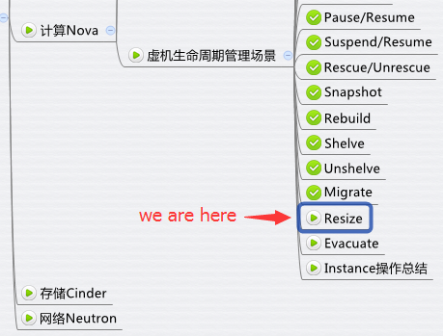

Resize 的作用是调整 instance 的 vCPU、内存和磁盘资源。

Instance 需要多少资源是定义在 flavor 中的，resize 操作是通过为 instance 选择新的 flavor 来调整资源的分配。

有了前面对 Migrate 的分析，再来看 Resize 的实现就非常简单了。 因为 instance 需要分配的资源发生了变化，在 resize 之前需要借助 nova-scheduler 重新为 instance 选择一个合适的计算节点，如果选择的节点与当前节点不是同一个，那么就需要做 Migrate。

所以本质上讲：Resize 是在 Migrate 的同时应用新的 flavor。 Migrate 可以看做是 resize 的一个特例： flavor 没发生变化的 resize，这也是为什么我们在上一节日志中看到 migrate 实际上是在执行 resize 操作。

下面是 Resize instance 的流程图

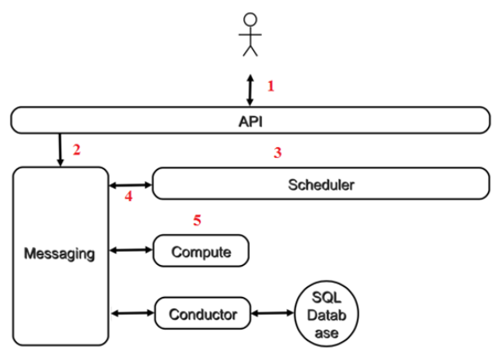

1. 向 nova-api 发送请求
2. nova-api 发送消息
3. nova-scheduler 执行调度
4. nova-scheduler 发送消息
5. nova-compute 执行操作

Resize 分两种情况：

1. nova-scheduler 选择的目标节点与源节点是不同节点。操作过程跟上一节 Migrate 几乎完全一样，只是在目标节点启动 instance 的时候按新的 flavor 分配资源。 同时，因为要跨节点复制文件，也必须要保证 nova-compute 进程的启动用户（通常是 nova，也可能是 root，可以通过 ps 命令确认）能够在计算节点之间无密码访问。 对这一种情况我们不再赘述，请参看前面 Migrate 小节。
2. 目标节点与源节点是同一个节点。则不需要 migrate。下面我们重点讨论这一种情况。

**向 nova-api 发送请求**

客户（可以是 OpenStack 最终用户，也可以是其他程序）向 API（nova-api）发送请求：“帮我 Resize 这个 Instance”

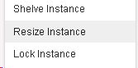

选择新的 flavor

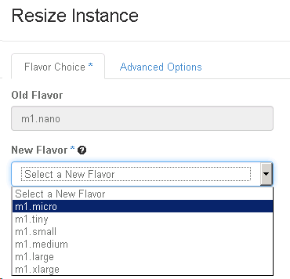

点击 Resize 按钮



查看日志 /opt/stack/logs/n-api.log

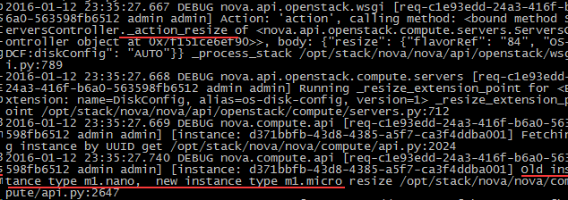

**nova-api 发送消息**

nova-api 向 Messaging（RabbitMQ）发送了一条消息：“Resize 这个 Instance”

查看源代码 /opt/stack/nova/nova/compute/api.py，方法是 resize_instance。

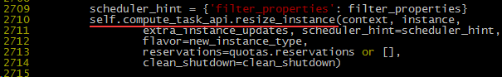

**nova-scheduler 执行调度**

nova-scheduler 收到消息后，会为 instance 选择合适的目标计算节点。

查看日志 /opt/stack/logs/n-sch.log

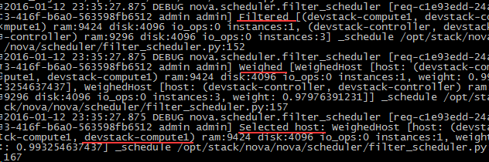

在本例中，nova-scheduler 选择了 devstack-compute1 作为的目节点，与源节点相同。

**nova-scheduler 发送消息**

nova-scheduler 发送消息，通知计算节点可以迁移 instance 了

源代码在 /opt/stack/nova/nova/scheduler/filter_scheduler.py 第 95 行，方法为 select_destinations

http://7xo6kd.com1.z0.glb.clouddn.com/upload-ueditor-image-20160601-1464732005578015445.jpg

**nova-compute 执行操作**

在目标节点上启动 instance，过程与 launch instance 非常类似。

日志记录在 /opt/stack/logs/n-cpu.log

会经过如下几个步骤：

1. 按新的 flavor 为 instance 准备 CPU、内存和磁盘资源  
   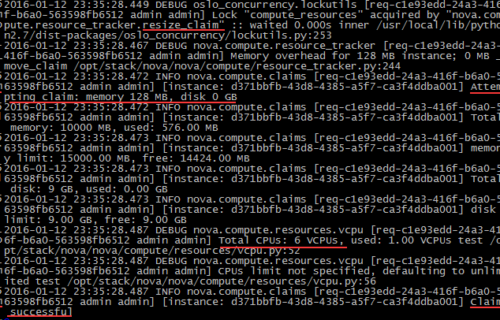
2. 关闭 instance  
   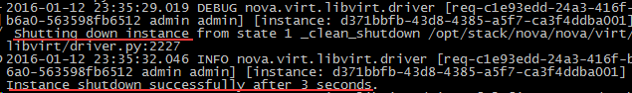
3. 创建 instance 镜像文件  
   http://7xo6kd.com1.z0.glb.clouddn.com/upload-ueditor-image-20160601-1464732006092048257.jpg
4. 将 instance 的目录备份一份，命名为<instance_id>_resize，以便 revert。  
   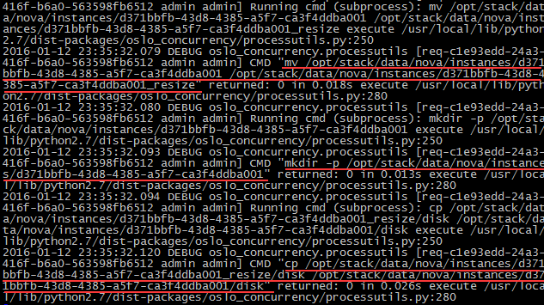
5. 创建 instance 的 XML 定义文件  
   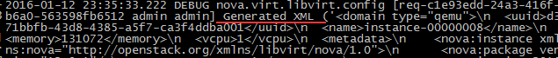
6. 准备虚拟网络  
   http://7xo6kd.com1.z0.glb.clouddn.com/upload-ueditor-image-20160601-1464732006467013910.jpg
7. 启动 instance  
   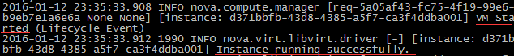

**Confirm**

这时，instance 的状态处于“Confirm or Revert Resize/Migrate”状态，需要用户确认或者回退当前的迁移操作，实际上给了用户一个反悔的机会。

image266.png

当我们按下 Confirm 按钮后，会发生如下事情：

1. nova-api 接收到 confirm 的消息  
   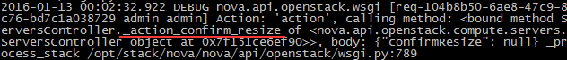
2. 删除计算节上备份的 instance 目录 <instance_id>_resize  
   http://7xo6kd.com1.z0.glb.clouddn.com/upload-ueditor-image-20160601-1464732006935095691.jpg  
   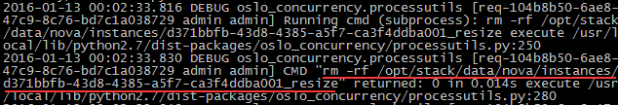

**Revert**

反过来，如果执行 Revert 操作会发生什么事情呢？

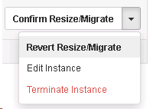

1. nova-api 接收到 revert 的消息  
   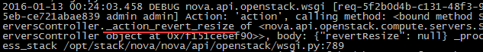
2. 在计算节点上关闭 instance  
   http://7xo6kd.com1.z0.glb.clouddn.com/upload-ueditor-image-20160601-1464732015135083676.jpg
3. 通过备份目录 <instance_id>_resize 恢复 instance 目录。  
   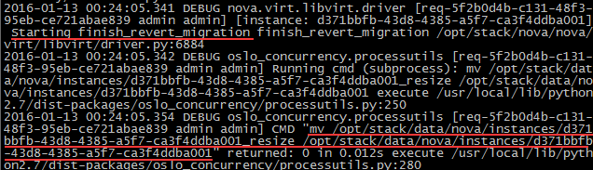
4. 重新启动 instance  
   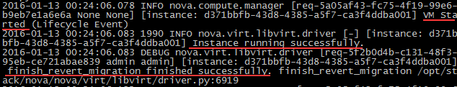

以上是 Resize 操作的详细分析，下一节我们讨论 Live Migrate。